Les 3 – Werkkaart MEMO


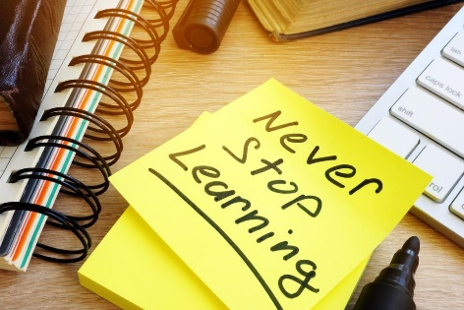
Aktiwiteit 1: Opsomming en groepassessering

Daar is geen memo antwoorde op hierdie vrae nie.
Leerders sal elkeen 'n persoonlike reaksie op hierdie aktiwiteit hê.

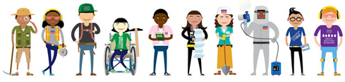

Aktiwiteit 2: Einde-van-onderwerp refleksie

Daar is geen memo antwoorde op hierdie vrae nie.
Leerders sal elkeen 'n persoonlike reaksie op hierdie aktiwiteit hê.

Aktiwiteit 3: Informele assessering

Vraag 1:
Bestudeer die spotprent hieronder en beantwoord die vrae wat volg.

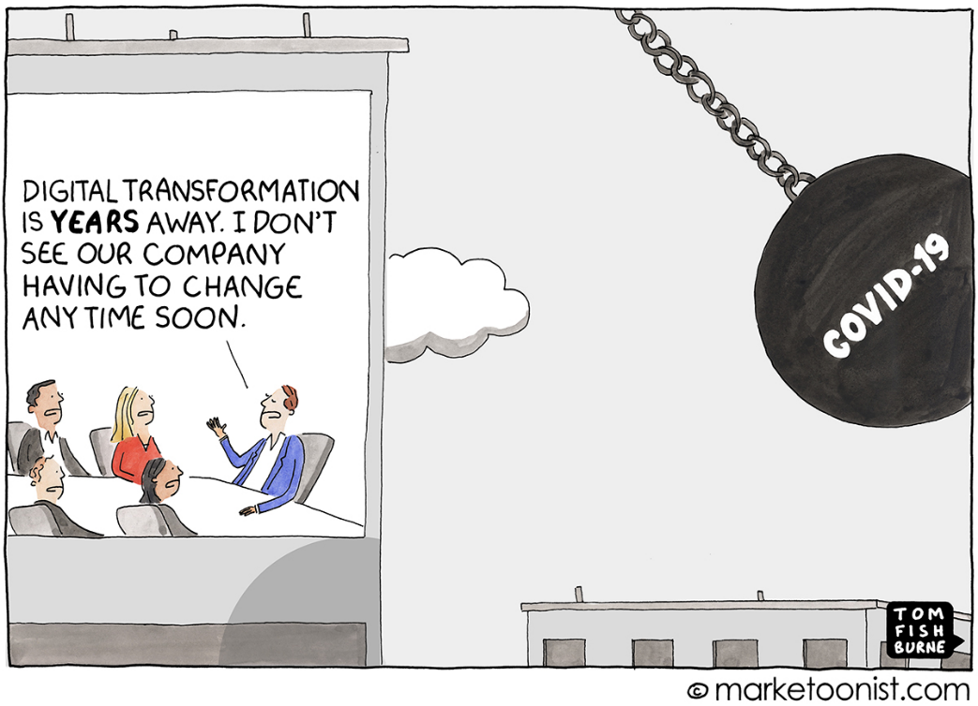
DIGITALE TRANSFORMASIE IS NOG JARE VER. EK KAN NIE SIEN HOE ONS MAATSKAPPY BINNEKORT SAL VERANDER NIE.

[Verkry vanaf: https://marketoonist.com Toegangsdatum: 5 Oktober 2020]

  - Verskaf DRIE maniere waarop die landswye inperking besigheidsproduktiwiteit negatief beïnvloed
het. (3x1)(3)
Enige DRIE van die onderstaande of enige relevante antwoorde vir EEN punt elk
- Besighede moes sluit.
- Besighede wat oop was, kon nie voorrade kry nie.
- Kliënte was nie bereid om bestellings te plaas nie.
- Baie mense het hul werk verloor en kon dus nie sekere goedere of dienste koop nie.

  - Bespreek VIER redes waarom werknemers met hoë tegnologiese vaardighede meer geneig was om
tydens die landswye inperking suksesvol te wees. (4x2)(8)

Enige VIER van die onderstaande of enige relevante antwoorde vir TWEE punte elk
(d.w.s. EEN punt vir 'n stelling/feit/opinie en EEN punt vir 'n motivering)
- Maatskappye moes van die huis af funksioneer met behulp van tegnologie. Dit het beteken dat diegene met tegnologiese bevoegdheid dadelik produktief kon begin werk in plaas daarvan om eers tegnologiese funksies aan te leer.
- Hierdie mense kon goed presteer in aanlyn vergaderings wat hulle in staat kon stel om hul vaardighede te demonstreer en hul base te beïndruk op maniere wat hulle nie voor die inperking sou kon doen nie.
- Hulle sou minder gefrustreerd wees omdat hulle nie hoef te sukkel om die tegnologie uit te vind nie. Dit kan 'n doeltreffender werknemer skep wat die vertroue het om te verseker dat hulle goed vaar.
- Hulle kon sosiale media-instrumente effektief gebruik om meer kliënte vir hulself en hul onderneming te kry.
- Hulle sal hul waarde binne die maatskappy verhoog, waar hul vaardighede dalk nie voorheen gebruik is / uitgestaan het nie, deur makliker maniere voor te stel om platforms te gebruik.

  - Beveel DRIE maniere aan waarop iemand hulself kan opskerp om hul tegnologiese vaardighede te
verhoog. Dui ook in jou antwoord aan hoe ELKE voorstel tot 'n meer bekwame werknemer kan lei. (3x3)(9)
Enige DRIE van die onderstaande of enige relevante antwoorde vir DRIE punte elk
(d.w.s. EEN punt vir 'n feit/stelling/opinie, EEN punt vir 'n uitbreiding/verklaring, EEN punt vir motivering)
- Hulle kan aan aanlynkursusse deelneem om hul kennis van die verskillende gebruike van die tegnologie te verbreed. Hulle kan hierdie nuwe tegnologiese kennis gebruik om hul admin werk makliker en doeltreffender te maak.
- Hulle kan ' n vriend vra om hulle te help om sekere probleme te verstaan. Dit sal beteken dat hulle minder geneig is om negatief op 'n tegnologiese probleem te reageer, aangesien hulle reeds weet hoe om dit reg te stel. / of / Hulle is minder geneig om probleme te ondervind, aangesien hulle dit proaktief sal vermy.
- Hulle kan sekere bekommernisse Google of YouTube om hulle te help om op hoogte te bly van die nuutste oplossings vir algemene probleme. Dit sal verseker dat sulke probleme nie hul werksproduktiwiteit beïnvloed nie en maak hulle gewild / waardevol vir ander kollegas.
- Hulle kan hul vaardighede oefen om hul selfvertroue en gemak te verhoog. Dit sal hulle meer professioneel laat lyk vir kliënte of hul werkgewer.
[20]

Vraag 2:
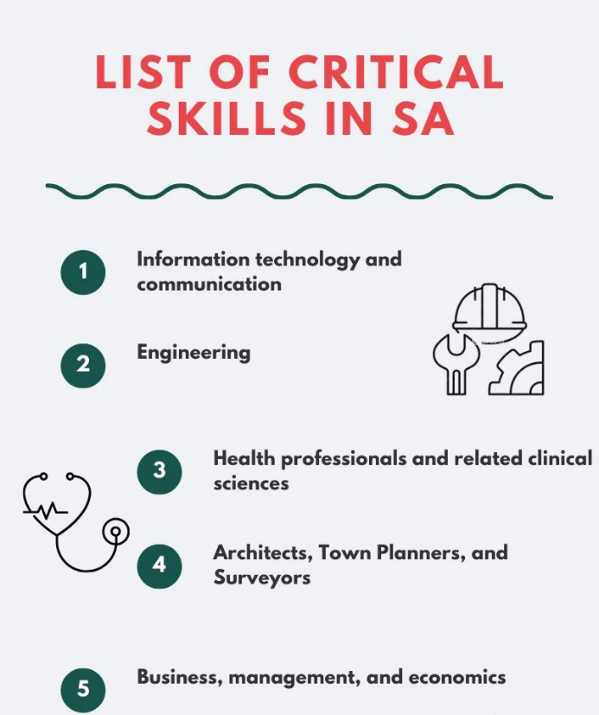
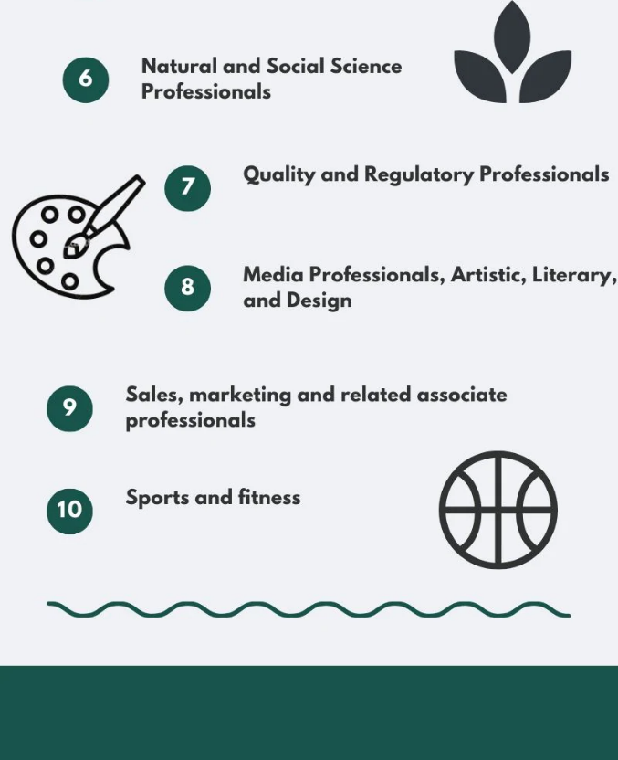
Bestudeer die infografika hieronder en beantwoord die vrae wat volg.
Entrepreneurskap, bestuur en ekonomie
Sport en fiksheid
Verkope, bemakring en soortgelyke beroepe
Media, kuns, literatuur en ontwerp
Kwaliteits- en reguleringskenners
Natuur en sosiale wetenskaplikes
Argitekte, stadsbeplanners en bourekenaars
Gesondheidsdienste en kliniese wetenskappe
Ingenieurswese
Inligtingstegnologie en kommunikasie
LYS VAN KRITIESE VAARDIGHEDE IN SUID-AFRIKA

[Verwerk vanaf: https://briefly.co.za Toegangsdatum: 25 September 2020]

  - Definieer die term “skaars vaardighede” en verskaf TWEE redes waarom hoërskoolleerders
bewus moet wees van skaars vaardighede in die land. (1+2)(3)

Skaars vaardighede: 'n Vraag na geskoolde mense om spesifieke rolle / loopbane of beroepe in die beroepsmark te vul.
Enige TWEE van die onderstaande of enige relevante antwoorde vir EEN punt elk
- Hulle kan dit in ag neem wanneer hulle hul loopbane kies
- Dit kan hulle vakkeuses beïnvloed
- Hulle kan besluit om ekstra kursusse of vrywillige werk te doen wat hierdie vaardighede insluit om toekomstige indiensneembaarheid te verhoog
- Hulle kan sien of die loopbaan wat hulle reeds gekies het, oorversadig of verouderd gaan wees wanneer hulle begin werk.

2.2 Bespreek VIER maniere waarop COVID-19 die skaars vaardigheidslys kon beïnvloed het. (4x2)(8)

Enige VIER van die onderstaande of enige relevante antwoorde vir TWEE punte elk
(d.w.s. EEN punt vir 'n stelling/feit/opinie en EEN punt vir 'n motivering)
- COVID-19 het die manier waarop ons sake doen verander, wat nou vereis dat besighede vaardighede moet hersien wat hulle voorheen laer geprioritiseer het.
- Die inperking het baie mense toegelaat om aanlyn kursusse te voltooi, wat kan beteken dat baie mense nou vaardig is in wat eens 'n skaars vaardigheid was.
- Tegnologie/ tegnologiese vaardighede is nou selfs meer gesog as voorheen, aangesien tegnologie minder kontak in die werksruimte moontlik maak.
- Werk wat tydens die inperking belangrik was, sal dalk nie meer finansiering kan bekom nie /of/ maatskappye mag dalk gesluit het, wat beteken dat daar minder beroepe is wat hierdie vaardighede vereis.
- Gesondheidsorgvaardighede is in 'n groter aanvraag om teen die pandemie en die toenemende aantal gevalle te veg.
- Baie mense het na goedkoper gebiede / veiliger gebiede verhuis wat tot 'n vaardigheidstekort in ander gebiede kan lei.

2.3 Beveel DRIE moontlike maniere aan waarop lewenslange leer 'n werknemer meer indiensneembaar
kan maak. Dui ook in jou antwoord aan hoe ELKE strategie werkers sal help om meer aanpasbare
werknemers te wees. (3x3)(9)

Enige DRIE van die onderstaande of enige relevante antwoorde vir DRIE punte elk
(d.w.s. EEN punt vir 'n feit/stelling/opinie, EEN punt vir 'n uitbreiding/verklaring, EEN punt vir motivering)

- Hulle kan aanlynkursusse bywoon wanneer hulle van die werk af by die huis kom, wat spesifiek die vaardighede teiken wat nou in aanvraag is. Dit beteken dat hulle meer in staat sal wees om aan die veranderende eise van die COVID-19-wêreld te voldoen.
- Hulle kan hul werkgewers vra vir die geleentheid om deur die maatskappy te studeer om sekere vakatures binne die maatskappy te vul. Dit sal die maatskappy wys dat hulle bereid is om te werk om aan te pas by die behoeftes van die maatskappy.
- Hulle kan aansoek doen vir 'n bevordering / ander posisie binne hul maatskappy wat hulle blootstel aan 'n ander vaardigheidstel wat hulle by die werk kan leer. Dit sal hulle in staat stel om die nodige ervaring te ontwikkel wat hulle op ander gebiede in die werksplek kan toepas.
- Hulle kan kollegas, met die vaardighede wat hul benodig, vra om hulle mentors te word en sodoende by hulle te leer. Dit sal hulle in staat stel om nuttige wenke en truuks te leer wat hulle kan toepas wanneer hulle hierdie vaardighede in hul werk gebruik.

[20]

